冬季长跑活动启动仪式剪影

2020年10月26日

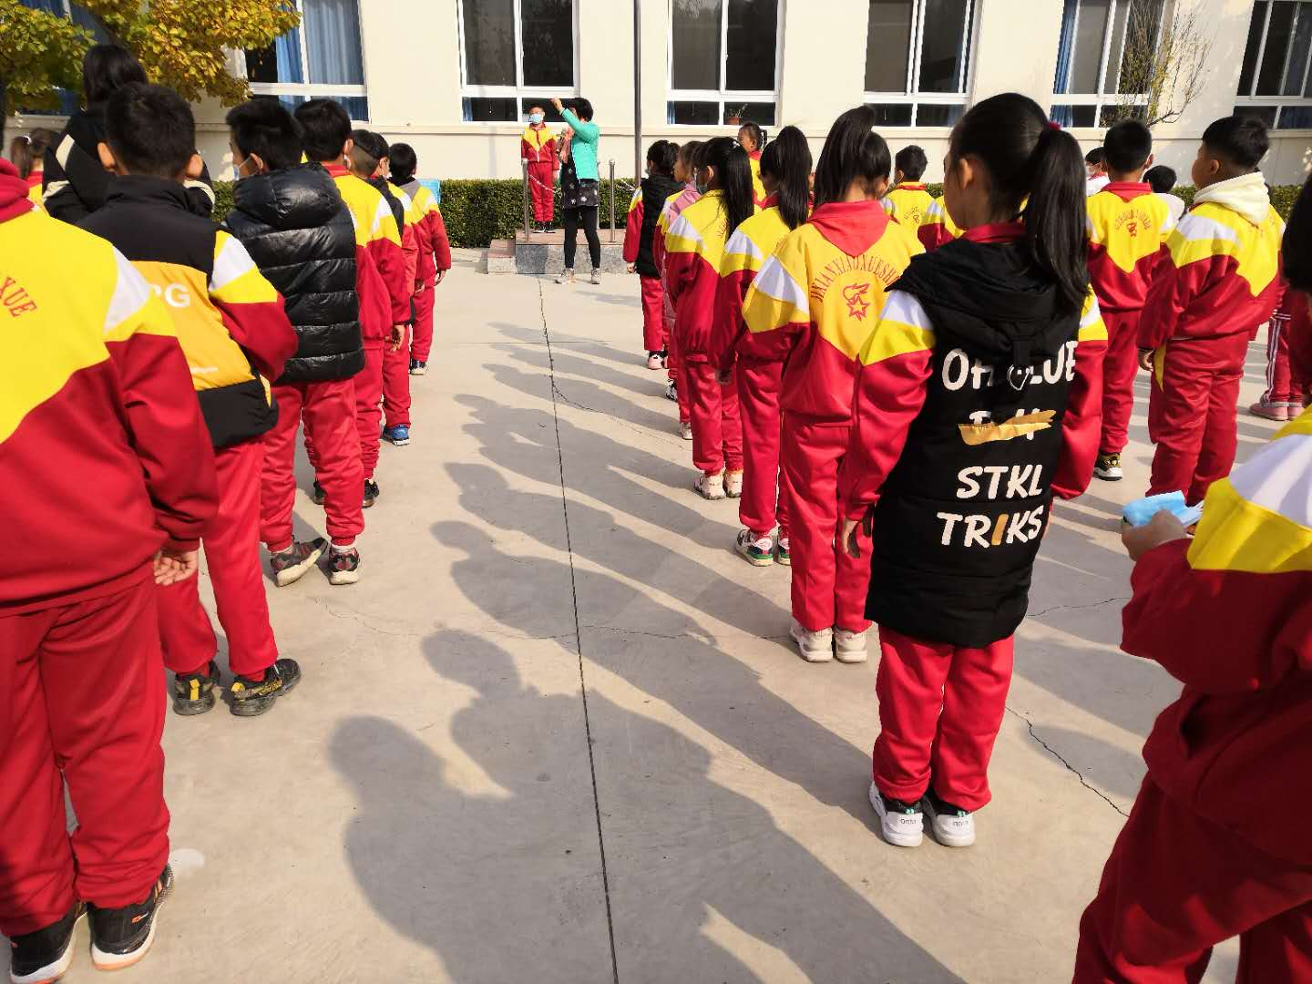

王雨蔚老师主持启动仪式